«Удивительный мир театра»
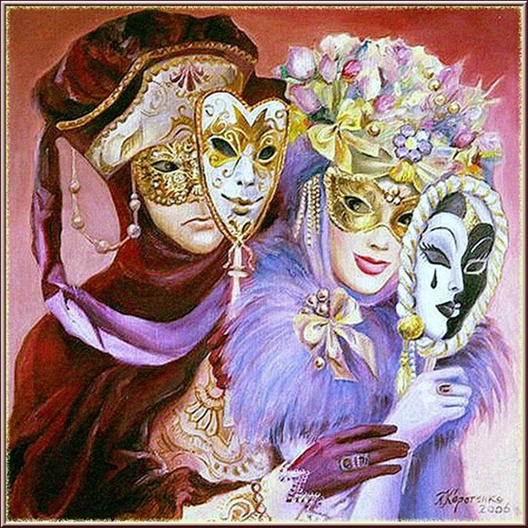



Мир театра удивителен и уникален. Для каждого ребенка театр может быть представлен в двух ипостасях:
* как вид искусства (ребенок в роли зрителя)
* как театрализованная деятельность (ребенок – актер, активный участник театрализованной постановки). Обе роли (и зритель, и актер) значимы для развития ребенка.
Как говорил Борис Михайлович Теплов:
Театр – это волшебный мир. Он дает уроки красоты, морали и нравственности. А чем они богаче, тем успешнее идет развитие духовного мира детей.
СОВЕТСКИЕ ДОБРЫЕ СКАЗКИ ИЛИ ГОЛЛИВУДСКИЙ ФОРМАТ?

Сейчас очень важно, вводить детей в контекст национальной отечественной литературы. У нас есть отечественная своя национальная школа актерского мастерства – это свой национальный театр. И во всем мире эту школу все прекрасно знают и по ней обучаются актеры во всем мире. У нас две всем известные такие системы - это система Станиславского и система Михаила Чехова. И нам очень важно на сегодняшний день вводить детей в контекст национальной отечественной культуры. Театр – является важной частью этой культуры.
В детском саду мы с детьми конечно не можем сходить в театр, особенно сейчас, с такое сложное время, связанное с пандемией, но мы можем показать детям видеозаписи театральных постановок, и мы можем познакомить с отечественной школой актерского мастерства, показывая детям наши сказки, фильмы, мультфильмы отечественного производства.
Просматривая эти фильмы, Вы можете сами заметить, как наша актерская школа отличается от голливудской актерской школы. Если наша школа- школа очень тонких нюансов яркой эмоциональности, проживания этих эмоций, то голливудский формат - это такой формат, напоминающий комиксы: когда эмоции скорее обозначаются, чем реально проявляются актерами на экране.
Если вы посмотрите и сравните детские фильмы и сказки советского периода: игру актеров - положительных, отрицательных персонажей, и сравните с голливудским кинематографом – вы увидите эту разницу. Потому что Голливуд - это именно схематичное обозначение эмоции, а наше кино дает богатый материал для развития того, что называют именно эмоциональным интеллектом. Что на данный момент очень актуально и играет большую роль в профессиональной успешности людей – именно в развитии эмоционального интеллекта. И если мы раскроем с вами термин, что такое»эмоциональный интеллект», мы поймем, о чем идет речь.
Эмоциона́льный интелле́кт — способность человека распознавать эмоции, понимать намерения, мотивацию и желания других людей и свои собственные, а также способность управлять своими эмоциями и эмоциями других людей в целях решения практических задач.
Мы можем часто видеть, что эмоции изучают по картинкам - но таким образом мы возвращаемся к маскам, к представлению эмоций через обозначение их. Напоминает голливудский кинематограф, не правда ли?
Я считаю, что с детьми нужно идти другим путем - через переживание изнутри. В своей работе с детьми, я редко показываю, как нужно выражать ту или иную эмоцию, состояние. Только на начальном этапе - в младшей или средней группе, так сказать направляю детей, через пример, через беседу, игру этюдов, через такие приемы, как утро радостных встреч и проигрывание минисцен после восприятия литературных произведений.
Вслед за нашей отечественной традицией театра переживания, как я уже говорила, мы идем от мысли к чувствам. Гамма эмоций даже в простеньком произведении очень большая. Возьмем для примера тот же "Телефон"… Вот крокодил - он просит, молит, плачет, это один типаж; вот цапли, у которых болят желудки; вот веселые мартышки, которым нужны книжки; вот ответственный персонаж, который просит спасти бегемота... У каждого свое переживание - своя эмоция, мимика, жесты, интонация - все это рождается от мысли, от понимания ситуации. И дети на первых порах проигрывают все роли. Каждый показывает, как он бы рассказал о заболевшем животике. И каждый это делает по-своему, это тоже очень важно. Нет штампов. И есть разные состояния, которые может почувствовать на себе каждый ребенок. Появляются новые выражения, новые интонации, новые варианты поведения».
Или взять «Песенку машиниста» Александра Веденского, где происходит не только отработка интонации, с которой разные животные произносят «Спят. Спят», но и варианты их поведения.
Или стихотворение С.Я.Маршака «Перчатки», в котором дети могут показать и изобразить художественный образ мамы и котят в разной интонации и разными способами: при помощи эмоций, чувств, жестов и мимики. И каждый ребенок, я вас уверяю, покажет это по-своему.
ПОЧЕМУ ТАК ВАЖНА
ТЕАТРАЛЬНАЯ ДЕЯТЕЛЬНОСТЬ В ДОУ?

В своей работе в детском саду, я поняла, что именно театральная деятельность помогает раскрыться ребенку, развивает коммуникативные способности. А чтение наших любимых детских сказок русских писателей и постановка их на новый лад развивают воображение у детей.
Конечно, ставить спектакль и разучивать постановки с детьми – это задача музыкального руководителя ДОУ или специалиста обученного актерскому мастерству, специалиста. Но кто вам мешает постановке кукольных театров? Ведь здесь инициаторами всегда выступают дети.
Я не заканчивала курсы актерского мастерства, но в студенчестве увлекалась театром - посещала театральную студию. Поэтому, хочу из своего опыта поделиться с коллегами, с чего можно начать театральную деятельность в своей группе.
Ну во – первых, начну с того, что же такое театральная деятельность и что она дает ребенку.

1. Театральная деятельность – синкретическая творческая деятельность самого ребенка.
- Реализует Эстетически-художественную образовательную область.
- Предполагает создание условий, ППРС и помощь в организации процесса со стороны взрослых (в дошкольном возрасте).
- ППРС включает: костюмы; реквизит; грим. Сцена с кулисами и занавесом. Декорации. Свет. Музыкальное/звуковое оформление.
- Помощь в организации: выбор /создание пьесы; распределение ролей; занятия актерским мастерством; репетиции; орг. Спектакля: помещение/пространство, приглашение зрителей.
- Отличается от сюжетной игры направленностью на получение РЕЗУЛЬТАТА: постановку СПЕКТАКЛЯ.
- Спектакль предназначен для ПОКАЗА ЗРИТЕЛЯМ.

2. Образовательные цели и результаты театральной деятельности
- Развитие речи
- Развитие произвольности
- Развитие памяти
- Развитие внимания
- Развитие эмоционального интеллекта
- Развитие коммуникативных способностей
- Уверенность в себе.
3. Структура занятия по театральной деятельности:
- Занятия начинаются с представления себя, – ребенок называет свое имя и фамилию. Делает это громко и четко – важно с ранних лет уметь с достоинством заявлять о себе, с этого начинается любое общение между людьми.
- Далее идут упражнения для речевого аппарата – техника речи;
- Пальчиковые игры (мелкая моторика) ; развитие речевого слуха – физический слух ( способность воспринимать и создавать звуки разной степени громкости и силы). Заучивание медленно поговорок, скороговорок, считалок, загадок. Упражнения в движении, движение и слово, игры со словами;
- Музыкально – танцевальные паузы, развитие координации движений, чувство ритма, ориентация на сценической площадке.
- Этюды на заданные темы: животные, природа, отрывки из спектаклей, память физических действий, внимание.
- Введение в историю театра, его развитие и жанры.
- Беседы о театре: как устроен театр, какие люди работают над созданием спектакля: что такое премьера, авансцена, кулисы, аншлаг, аплодисменты.
- Есть занятия, на которых дети рассказывают истории. Сочиняют рифмы, рассказы с продолжением по очереди.
4. Примерный репертуар постановок спектаклей с детьми
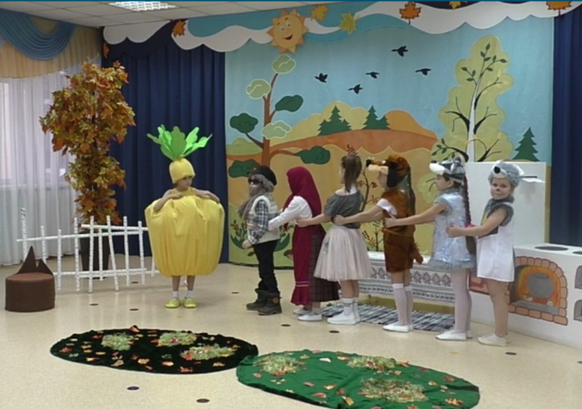
(от простого - к сложному):
-Первые шаги - играем животных
Кумулятивные сказки:
- КОЛОБОК
- ТЕРЕМОК
- РЕПКА
- ЯРМАРКА
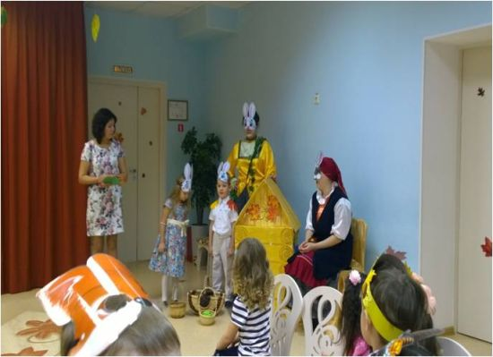
- Продолжение «играем животных, похожих на людей!»
- ТРИ МЕДВЕДЯ
- ТРИ ПОРОСЕНКА
- ГУСИ-ЛЕБЕДИ
- ЗАЮШКИНА ИЗБУШКА
- МЕШОК ЯБЛОК

- Волшебные сказки
- КОТ В САПОГАХ
- ЗОЛУШКА
- СНЕЖНАЯ КОРОЛЕВА
- КОШКИН ДОМ
- АЙБОЛИТ
- ХОЗЯЙКА МЕДНОЙ ГОРЫ
- СКАЗКА О РЫБАКЕ И РЫБКЕ
- ЗОЛОТОЙ ПЕТУШОК
-Выпускные спектакли
- ВОЛШЕБНИК ИЗУМРУДНОГО ГОРОДА
- ЧИПОЛЛИНО
- БУРАТИНО
- АЛИСА В СТРАНЕ ЧУДЕС
- БРЕМЕНСКИЕ МУЗЫКАНТЫ
- ПРИКЛЮЧЕНИЯ НЕЗНАЙКИ

Начинать нужно именно с кукольных театров - потому что для их постановки не нужно быть режиссером и заканчивать ВУЗы. Для этого достаточно прочитать детям сказку и провести беседу, обсудить героев сказки, их характер, поведение и попросить детей показать мимикой, жестами голосом героя сказки. Далее дайте им в руки кукол би- ба –бо, и они сами покажут Вам сказку. Это можно делать в любые режимные моменты.
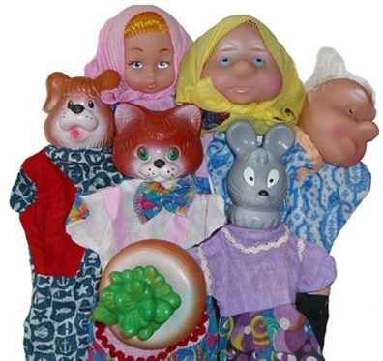
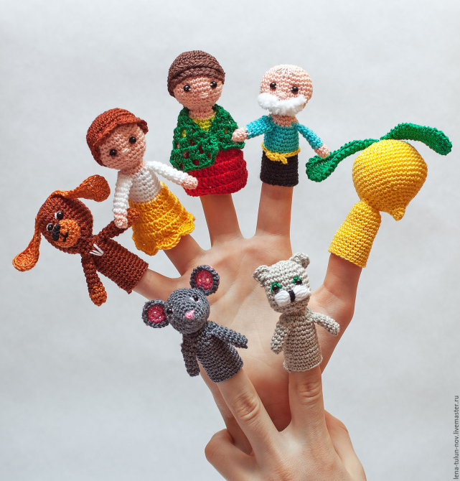

Освоив кукольный театр, и если Вы, как воспитатель владеете от природы актерским мастерством – Вы можете поставить спектакль с детьми. Мне вот нравятся русские народные сказки, особенно Сказки на новый лад.

ЛЮБИМАЯ СКАЗКА. КАК ЕЕ РАССКАЗАТЬ ПО-НОВОМУ?
СТАРАЯ СКАЗКА НА НОВЫЙ ЛАД.
Сказки – переделки должны переделывать сами дети. Ни в коем случае не делайте это сами! Нужно развивать творчество и воображение детей, а не взрослых!
Возьмем, например, сказку «Колобок».
Кто такой Колобок? Это хлеб, булочка. Его в принципе должны съесть, в этом его жизненное предназначение.
В чем хороший конец сказки? В том, что он будет дальше кататься и зачерствеет? Если дети придумают конец-это их право! Если мы, взрослые-это, увы, плохо! Тогда потеряется весь смысл сказки.
В чем смысл сказки «Колобок»? Это народная сказка и она предупреждает о том, что кто-то может быть хитрым и не нужно доверять первому встречному. Нужно думать своим умом - своей головой. Вот собственно об этом и идет речь в сказке. А если все живы и все хорошо- нет смысла ее рассказывать. Ее можно дополнить – героями, образами действия, поступками героев, танцами и т.д. Предложите детям – и они сами переделают эту сказку на новый лад!
А взять хотя бы сказку А.С.Пушкина «Сказка о рыбаке и рыбке» - конец сказки дети переделали так – бабка в конце сказки села и обняла старика.
Мы с детьми подготовительной группы переделывали сказку «Репка». Смысл этой сказки в том, что все дружно взялись и стали дергать репку – никто не остался в стороне, как говорится победила дружба! Кто –то из детей сказал: «Молодец, дедка - всех с собрал и вывел в огород, все прогулялись и подышали свежим воздухом, а еще и зарядкой позанимались! Чем не здоровый образ жизни?! Да и роль мышки – не в ее силе, а просто в том, что она надкусила корешки и репку смогли все-таки вытянуть. Об этом догадались наши дети и дополнили сказку этими высказываниями, а я, как педагог помогла детям поставить эту сказку - создала для этого условия.
Еще мы дополнили нашу сказку танцами в стиле РЭП – их станцевали наши ребята и приурочили мы эту сказку к здоровому образу жизни. Рассказали, почему важна репка в жизни человека, в чем ее польза.
На наш взгляд и взгляд родителей сказка обрела новый смысл и очень понравилась детям. Они еще готовы ставить новые и новые театральные постановки. Дети начали открываться, стали более раскрепощенными, увидели друг друга с другой стороны.
ДЕКОРАЦИИ И ОФОРМЛЕНИЕ СПЕКТАКЛЯ.
Конечно, немаловажную роль в постановке спектаклей имеют декорация, грим, костюмы, сама сцена.
В оформлении декораций можно идти разным путем- от проффесионального оформления до минималистических декораций из картона – из крупных коробок из-под холодильника и телевизора и из ткани.
-Картон. Чем он хорош? Его хорошо передвигать и хранить, сложив все декорации в одну. Картон можно передвигать с легкостью, драпировать, рисовать на нем.
-Ткань. На куске белой ткани можно быстро нарисовать любой рисунок гуашью и натянуть ткань на прищепки, на веревку или проволоку, хоть на какой либо каркас.
-Ширма. Хорошо, если у вас есть ширма. В любом спектакле, постановке очень важно обозначить пространство. И ширма для этого очень хорошо подходит.
-Занавес. Важно! Если у вас есть какая-то сцена, хорошо иметь занавес, чтобы можно было его открывать и закрывать. Можно натянуть струну и повесить занавес. Таким образом вы обозначите пространство- «перед занавесом», «за занавесом» и «за кулисами».
ПОМОЩЬ РОДИТЕЛЕЙ В ПОСТАНОВКЕ СПЕКТАКЛЯ:
ГРИМ, КОСТЮМЫ.
Не нужно озадачивать родителей в разучивании слов к сказке. Не страшно, что дети перепутают последовательность своих слов в роли. Главное, чтобы ребенок прожил эту роль и показал всем зрителям своего героя с выраженными эмоциями, чувствами, мимикой, жестами. И не нужно использовать постановки в стихотворной форме. Так детям сложнее вживаться в роль. Это долгая история - ведь ребенок в первую очередь переживает за то, правильно ли он выучил слова.
Попросите родителей лучше прийти и загримировать детей перед спектаклем, тех-кто действительно умеет это делать. Дети очень любят гримироваться! Ну и конечно в пошиве костюмов и придумыванию атрибутов к спектаклю – тоже можете поручить родителям.
Важно! Пусть дети во второй половине репетиции над спектаклем уже репетируют в костюмах. Это быстро поможет им вжится в роль и будет меньше смеха и разговоров среди детей на репетициях. Дети должны привыкнуть к своей роли.

«НЕАРТИСТИЧНЫЕ ДЕТИ ИЛИ
НЕВНИМАТЕЛЬНЫЕ ВЗРОСЛЫЕ?»
Всем детям, независимо от их способностей, должны быть предоставлены равные возможности для участия в инсценировках и созданы условия для реализации художественного образа. Нет неспособных детей!
У меня была такая ситуация в группе, когда родители узнали, что мы планируем ставить сказку, начали задавать вопросы, будет ли их ребенок участвовать в постановке? Конечно, сказка будет выглядеть профессионально, если речь ребенка отчетливо слышна и выразительна красива, да и сам ребенок эмоционален и талантлив. Но что делать, если ребенок плохо говорит или совсем у него нет актерских задатков? Или такая ситуация: ребенок постоянно отсутствует в саду из-за болезни, например, и его практически не бывает на занятиях. А за два дня до представления он появляется в детском саду и мама говорит: «Ну он очень хочет играть в спектакле!!»
И что же делать в этом случае, когда до начала представления остается 2-3 дня и выучить что-то уже сложно?
Можно придумать роль, где ребенок на сцене что-то просто покажет без слов (полет бабочки, выступит в роли цветка, в роли ветерка, птицы, просто дерева - все в зависимости от сценария).
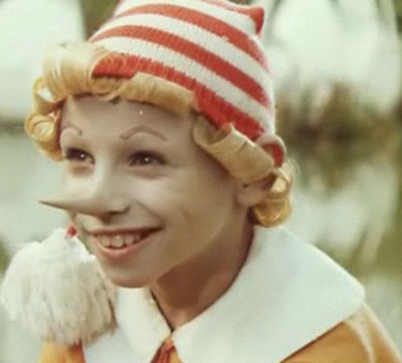
Мы свою сказку «Репка» на новый лад дополнили буквально за три дня танцевальными движениями в стиле РЭП и русской народной танцевальной походкой (девочки просто в начале сказки прошлись перед зрителями, а другие, кого не было в сценарии станцевали рэп в начале и в конце сказки. Рэп пришлось учить недолго-детям это было знакомо). Девочка, игравшая роль Репки тоже за два дня до представления сказала, что ей не хочется просто стоять все представление и молчать – скучно! И мы придумали ей сова., Девочка очень обрадовалась, что она не просто будет стоять весь спектакль, а то же будет участвовать в живом разговоре со сверстниками.
Вот так у нас родилась сказка о репке на новый лад! В любой ситуации есть выход!
У меня мечта поставить сказку «Буратино» на новый лад. Поставить спектакль, где роли будут разложены на взрослых и детей. Вот это будет сказка на новый лад! Это мое видение такой сказки, которая приобретет философское значение и послужит как средство командообразования-дети, родители и педагоги. Отличная, на мой взгляд, команда!
СПАСИБО ЗА ВНИМАНИЕ!

Статью подготовила Косухина Наталия Николаевна
(воспитатель МАДОУ «Детский сад №9»Радуга» г.Нефтеюганск)

